***ȘCOALA GIMNAZIALĂ PÂRTEȘTII DE SUS***

***LOC. PÂRTEȘTII DE SUS, COM. CACICA***

***JUD. SUCEAVA***

***REVISTA CLASEI a IV-a***

***MICUL CETĂȚEAN***

***NR.2***

***AN ȘCOLAR 2017/2018***

*NR. 2*

*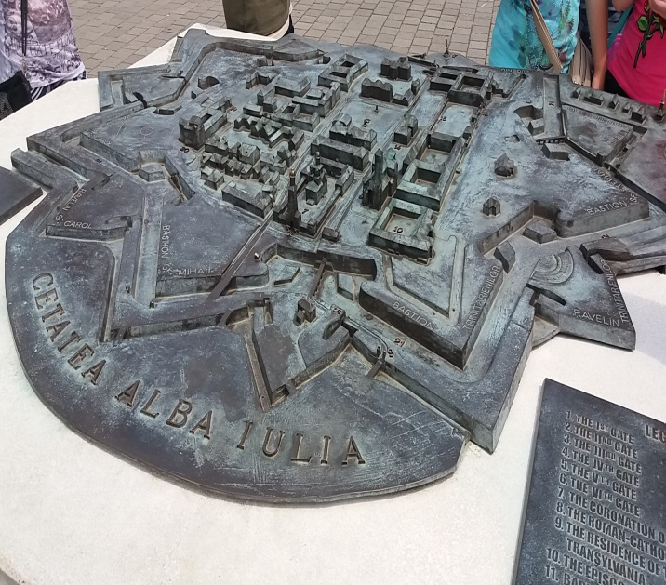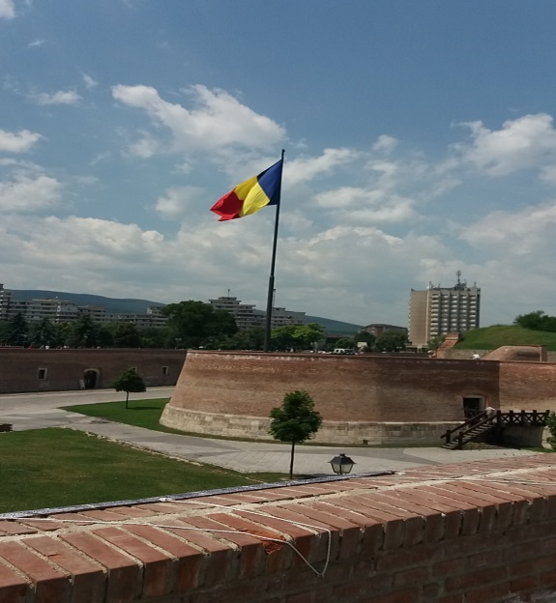*

***REDACTOR: prof. înv. primar Anton Maria-Liliana***

***GRAFIC-DESIGNER:prof. înv. primar Anton Maria-Liliana***

***Mulțumiri elevilor clasei a IV-a***

*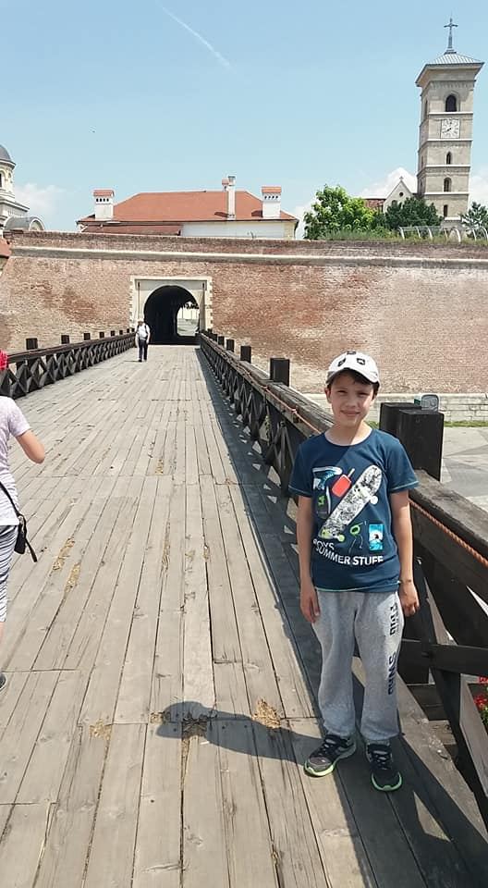*

*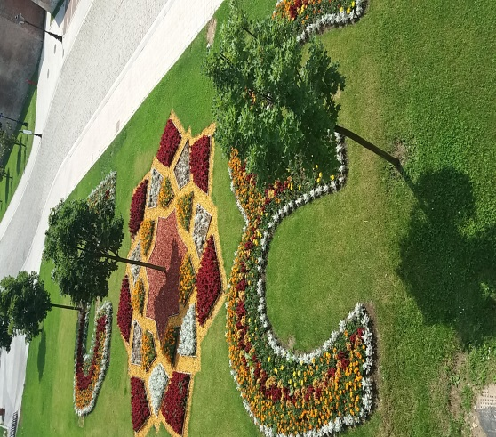*

*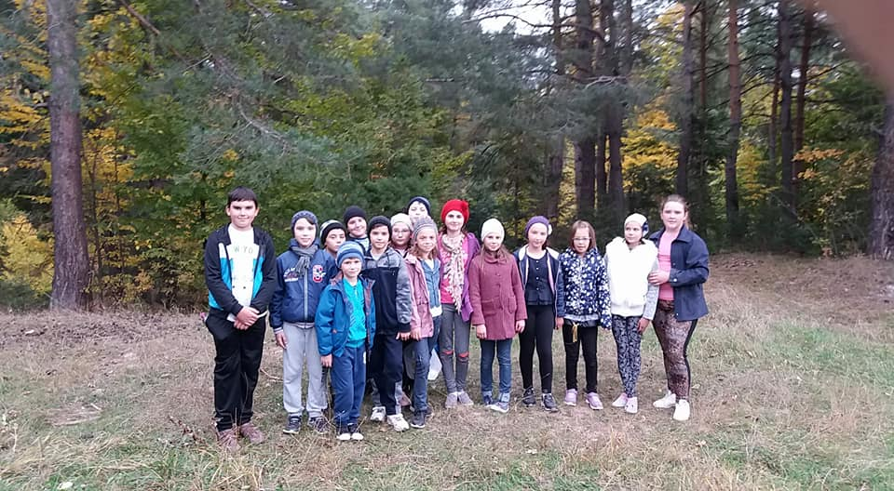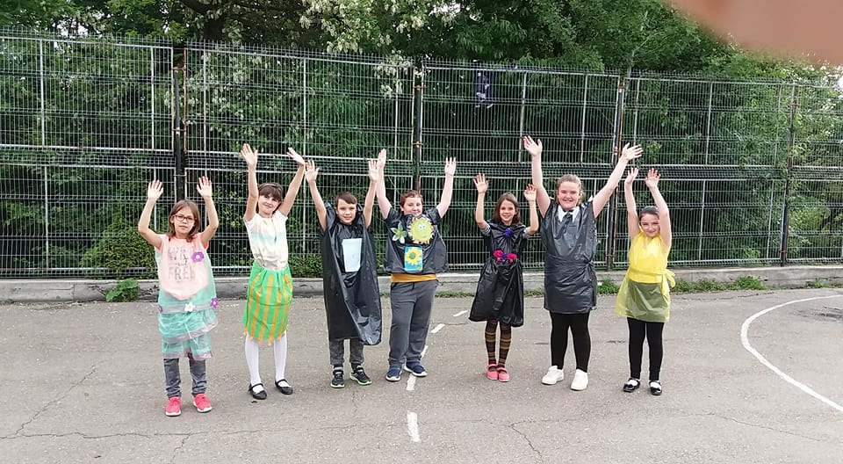*

* *Excursiile școlare*

Excursiile școlare oferă elevilor șansa de a scăpa de rutina de zi cu zi și să viziteze locuri despre care au învățat în clasă. În timp ce în clasă se învață doar după materialele școlare, excursiile vin în continuarea experienței educaționale. În acest fel, școlarii vor înțelege criteriile și subiectele ce le-au fost predate în clasă.

Una dintre cele mai frecvente excursii cu școala sunt cele de la muzee, cetăți, mănăstiri, grădini botanice și grădini zoologice. Multe muzee au devenit mai receptive și doresc să crească interesul elevilor în domeniul științei.

Poate pentru unii părinți există probleme de încredere în ceea ce privește excursiile cu școala însă pentru elevi, reprezintă posibilitatea de a experimenta lucruri noi, devenind o experiență de neuitat.

Excursiile realizate cu elevii, le-au oferit posibilitatea să cunoască Bucovina de la lăcaşurile de cult cu caracteristicile lor (albastru de Voroneţ,verdele luminos al Suceviţei, roşul Humorului), până la bogăţiile solului şi ale subsolului (Salina Cacica).

EXCURSIA

## Importanţa excursiei reprezentată grafic prin metoda - ,,ciorchine”

1

*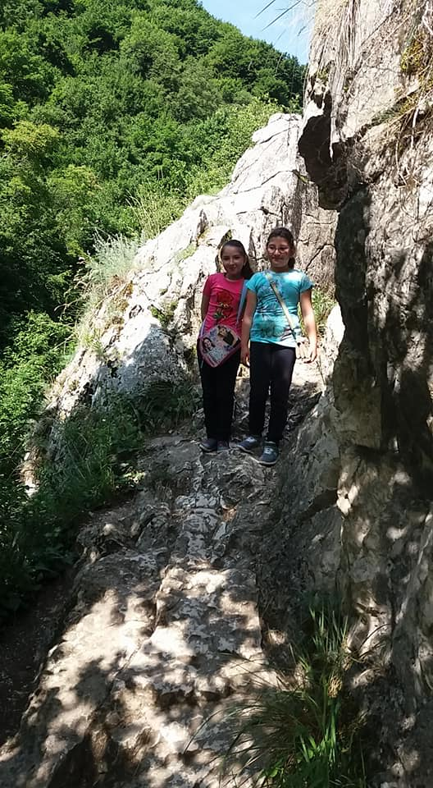* De asemenea, am organizat o excursie cu sprijinul părinților în afara județului având traseul Pârteștii de Sus /Cluj-Napoca/Alba-Iulia(iunie 2017), unde elevii au fost plăcut impresionați de frumusețile și priveliștile de la Cheile –Turzii, salina Turda, salina Praid, Peștera Unguru Mare, Grădina Botanică din Cluj, cetatea Alba-Iulia.

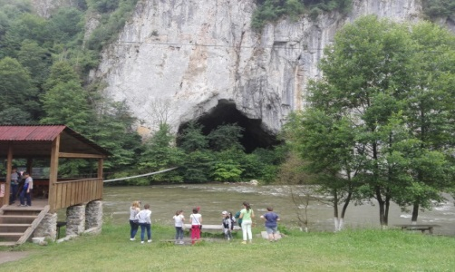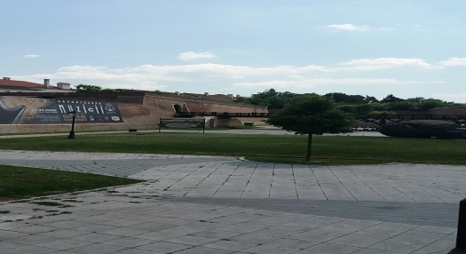

*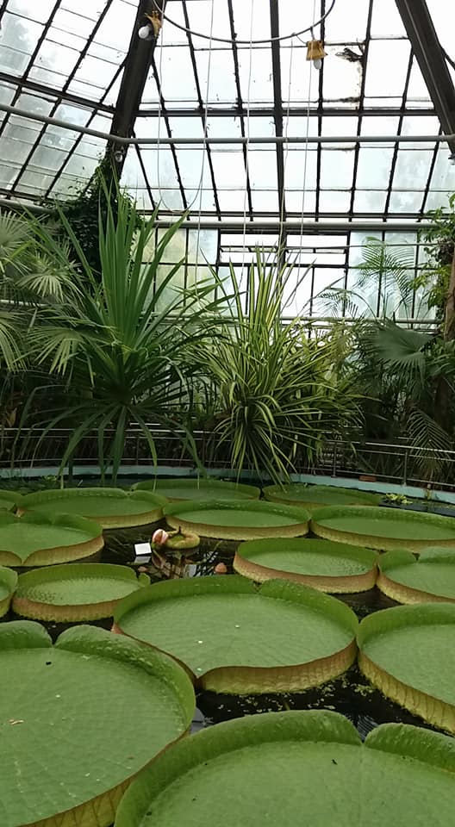*

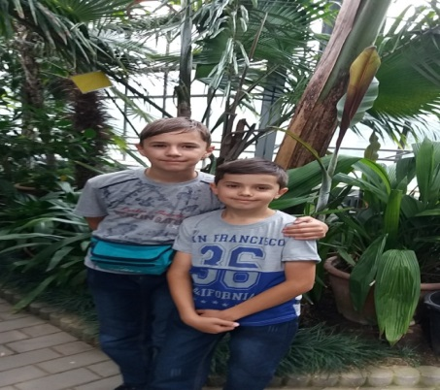*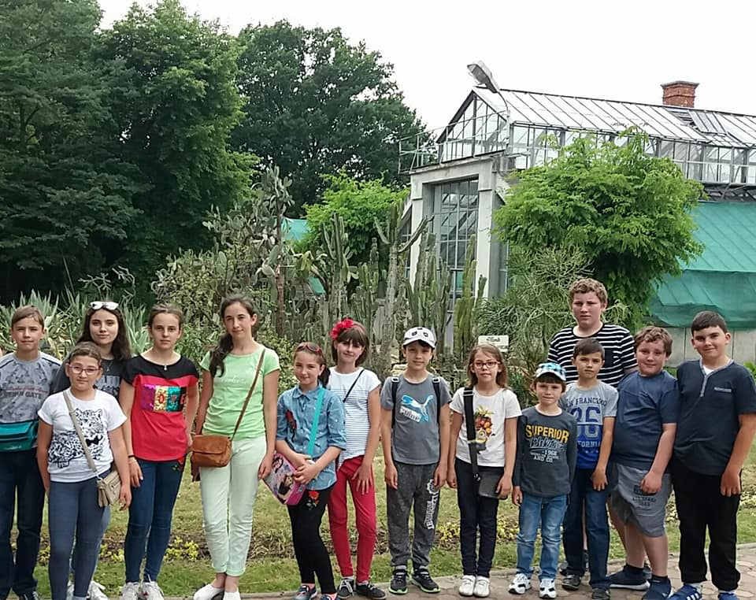*

*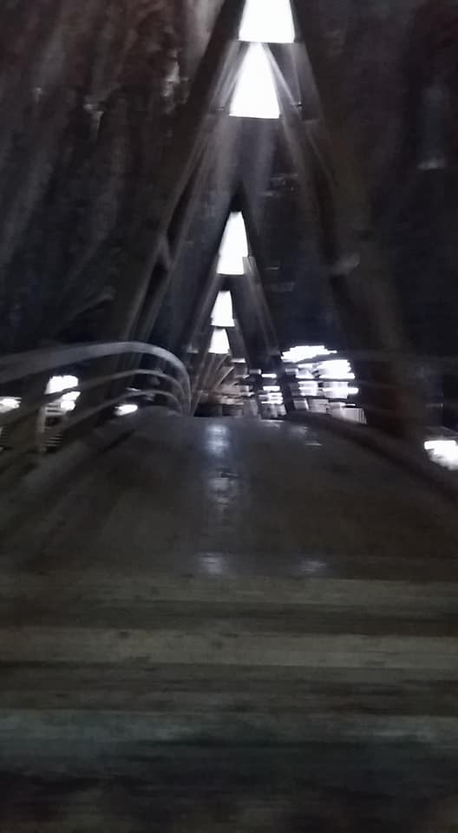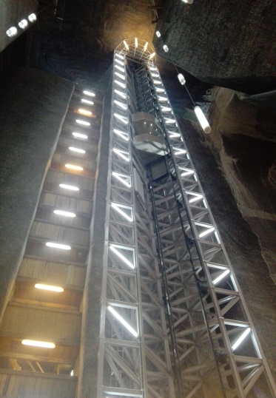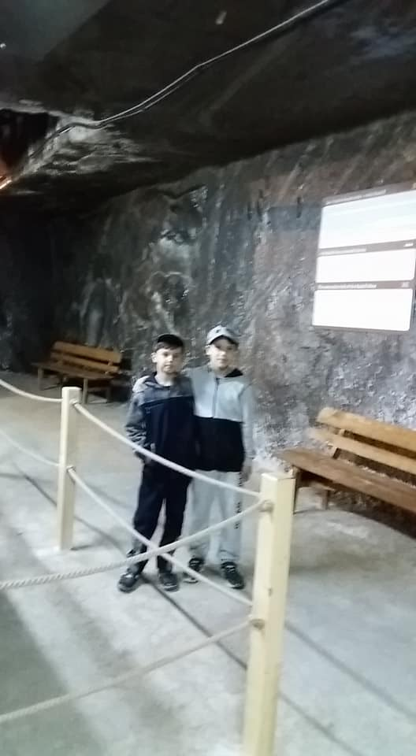*

*Prof. înv. primar Anton Maria-Liliana*

2

* *Rebusuri…Jocuri*
* De la A la B, vei descoperi o grupă de animale ce nasc pui vii pe care îi hrănesc cu lapte.

1. Cu ce pipăie pisica?
2. Acoperă corpul oii. 1. 1.
3. Pui de oaie. 2. 2.o
4. Mamifer care se teme și de umbra sa.
5. Hrana erbivorelor. 3. 3.
6. Hrana puilor de mamifere. 4. 4.
7. Botul porcului. 5.
8. Se spune că este șireată. 5.

6.

7.

8.

* Colorează numai spațiile care conțin:

1. elemente care compun solul, cu maro
2. proprietățile solului, cu galben

**SOLUL**

PERMEABILITATEA

RESTURI DE ANIMALE

RESTURI DE PLANTE

AER

NISIP

APA

FERTILITATEA

AFÂNAREA

3

* Încercuiește varianta corectă, apoi completează tabelul cu literele corespunzătoare. Ce ai obținut?

1. Corpul porumbelului este acoperit cu:

Pene

F

Păr

X

I

Blană

1. Picioarele păsărilor se termină cu degete și :

A

Unghii

B

Gheare

S

Copite

1. Barza este o pasăre :

C

Scurmătoare

P

Înotătoare

I

Picioroangă

1. Uliul se hrănește cu:

N

Păsări de curte și alte viețuitoare mici

G

Grăunțe

E

Iarbă

1. Cea mai mare pasăre de pe Pământ este :

M

Cucul

E

Struțul

L

Mierla

|  |  |  |  |  |
| --- | --- | --- | --- | --- |
| a | b | c | d | e |
|  |  |  |  |  |

4

* Descoperă de la A la B: învelișul de aer al Pământului.

*A*

1. Element ce compune aerul: dioxid de …. 1.

C

1. Mișcarea aerului pe orizontală 2.

V

M

1. Este mai rece în zona de ….. 3. 3.
2. Un alt element ce compune aerul 4.
3. Putem vedea prin el, deci este.. 5.
4. Umplut cu aer sau… 6.

7.

E

8.

9.

A

1. Fără acest element din aer nu putem trăi*.*
2. Când este cald, aerul devine mai ușor și se ridică *B*
3. Aerul este mai ușor decât …

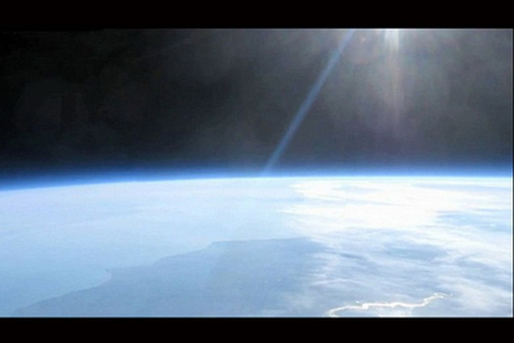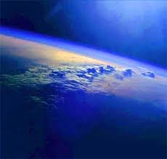

5

* Descoperă și completează. De la A la B vei găsi numele grupei de animale din care face parte și buburuza.

*A*

1.

2.

3.

4.

5.

6.

7.

*B*

1. *Insectele ce produc miere și ceară.*
2. *Bâzâie și înțeapă;*
3. *Insecte foarte larg răspândite;*
4. *Cântăreț al zilelor și nopților de vară;*
5. *Produc mari pagube plantelor;*
6. *Trec și prin stadiul de omidă;*
7. *Numărul picioarelor insectelor.*

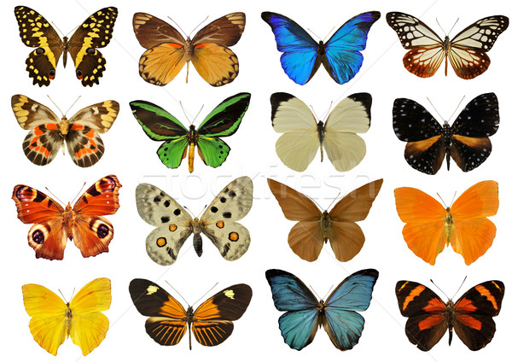

6

* *Apa/Circuitul apei în natură*
* Atunci când facem baie în cadă consumăm aproximativ 100 litri de apă?
* O scurgere mică de apă (un robinet defect, o mică fisură) poate conduce la pierderea a peste 15 litri de apă pe zi?
* O picătură de ulei în apă poate contamina mai mult de 25 de litri de apă?
* Omul poate supraviețui până la o lună fără hrană, dar numai între 5 și 7 zile fără apă?
* Apa constituie trei sferturi dintr-un copac viu?
* Apa este o componenta indispensabila vieții?
* Un om consumă în medie 3 l apă/zi, iar corpul său are un conținut de 60-70% apă?

Apa este unul dintre cele mai importante elemente pentru viața noastră. Prin urmare, trebuie să fim atenți, pentru că într-adevăr avem nevoie de apă pentru a trăi. Atunci să nu o risipim, pentru ca viața noastră, a oamenilor va exista atât timp cât va exista și apa pe Pământ.

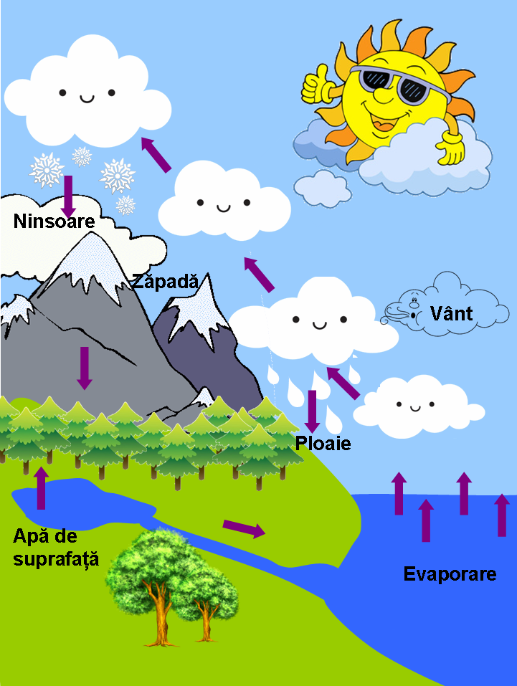

7

* *Primul explorator român la Polul Sud*

1. Un gând
2. Numere din patru cifre
3. Viețuitoare
4. Drum îngust, cărare
5. Floare exotică
6. Brize ușoare
7. Oameni mici
8. Obiecte câștigate în luptă
9. Denumirea timpului care va fi /va începe din următoarea clipă, mâine, poimâine…
10. Deoarece
11. Materia la care înveți despre animale, plante, fenomene ale naturii
12. Fată

E

*1.*

*2.*

*3.*

*4.*

R

*5.*

*6.*

*7.*

*8.*

*9.*

*10.*

*11.*

*12.*

8

* *Salutări din toată lumea…*

Hello! GB

Bonjur!F

Merhaba!TR

Buongiorno!I

Kalimera!GR

Buenos dias!E

Guten Tag!D

Bună Ziua!RO

Au revoir!F

Goodbye!GB

Bis bald!D

Yassu, yassu!GR

Gùle,gùle!TR

Arrivederci!

Hasta la vista!E

La revedere!

1. 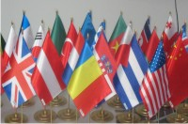*România RO*
2. *Franța F*
3. *Italia I*
4. *Germania D*
5. *Grecia GR*
6. *Turci TR*
7. *Spania E*
8. *Maria Britanie GB*

9

* *Omul de pe Marte!*
* Taie cu o linie forma greșită a cuvintelor scrise îngroșat*.*

*Stă scris în manuscris că Apolodor a căzut de sus pe străzile din Saint –Louis.*

*Savantul Fergus Mac-Piggot* ***la /l-a*** *văzut și a crezut* ***la /l-a*** *început că e un satelit.* ***Sa /S-a*** *înșelat însă. Apoi* ***nea/ne-a*** *spus că e un om de pe Marte.* ***Neam /Ne-am*** *bucurat și i-am urat să trăiască.*

*Apolodor* ***sa /s-a*** *bucurat nespus.*

*Cei care l-au descoperit au început să tocmească: să îl așeze în piața centrală* ***sau/s-au*** *la primărie?* ***Iau/ I-au*** *făcut o baracă din nailon pur pe care au așezat-o în piață, iar primarul Bigg* ***nea/ne-a*** *poftit să-l vizităm, deoarece* ***neam/ne-am*** *de neamul nostru nu a văzut așa ceva.*

*Locuitorii din Saint- Louis* ***sau/s-au*** *grăbit să-l vadă. Primarul* ***ia/i-a*** *dezamăgit, deoarece, firește, a prevăzut o taxă de intrare.*

*Savantul Fergus Mac- Piggot și primarul Bigg* ***iau/ i-au*** *spus lui Apolodor ,, Omul de pe Marte”.*

**Dicționar:**

* *La Polul Sud, Apolodor a învățat patru cuvinte noi:*

*aurora australă=o lumină roșie, portocalie sau verde care apare ca un arc în*

*timpul nopții pe bolta cerului, în regiunile polare sudice*

*golf = parte a mării care înaintează într-o deschizătură largă a*

*uscatului*

*banchiză = îngrămădire de ghețuri plutitoare formată de-a lungul*

*țărmurilor în mările polare*

*clipocit = zgomot ușor făcut de ape*

10

* *Scrie forma potrivită a verbelor la trecut:*

*Apolodor, de dor, (a întoarce)……………………..la București . Voios și zâmbitor (a sta)…………………..pe gheața unui răcitor. El (a putea)……………*

*fi găsit ușor la Circul de Stat. Acolo, el(a cânta)…………….nespus de frumos.*

*Animalele (a bucura)……………….de întoarcerea lui. Copiii (a aduce)………………….*

*bomboane. Publicul (a aplauda)…………………îndelung.*

* *Din călătoria sa, Apolodor a adus suveniruri pentru toți prietenii lui. Ce crezi că le-a cumpărat?*

*Cămilei Suzi: …………………………………………………………………………….*

*Maestrului Domisolfa:………………………………………………………………….*

*Iepurelui Buză-Lată:……………………………………………………………………*

*Ariciului:………………………………………………………………………………….*

*Pisoiului Tiț:………………………………………………………………………………*

* *Socotește valoarea fiecărui diamant. Desenează o coroană pe cel ce valorează cel mai mult.*

3567+ 4349=

5763+2458=

3926+2975=

2936+1134=

1788+5213=

3117+5985=

11

* *În fiecare călătorie Apolodor vizitează noi locuri! Pe paginile din jurnal a scris despre cele văzute. Citește și apoi răspunde la întrebări.*

**21 august**

**Sunt pe vapor și navigăm spre răsărit. Pe vasul Meteor.**

**15 decembrie**

**O cămilă mă duce în spate prin Sahara albă și pustie.**

**20 februarie**

**Călătoresc de-a lungul Statelor Unite într-un camion.**

**9 ianuarie**

**Într-un geamantan am găsit un pachețel. Vreo patruzeci de diamante!**

**1 mai**

**Mi-e dor de circ…**

**27 martie**

**Am ajuns în Antarctica. Am debarcat. Triumfător!**

**Acasă….**

12

1. *Până unde a călătorit Apolodor?*

*\_\_\_\_\_\_\_\_\_\_\_\_\_\_\_\_\_\_\_\_\_\_\_\_\_\_\_\_\_\_\_\_\_\_\_\_\_\_\_\_\_\_\_\_\_\_\_\_\_\_\_\_\_\_\_\_\_\_\_\_\_\_\_\_\_\_\_\_\_\_\_\_\_\_\_\_\_\_\_\_\_\_\_\_\_\_\_\_\_\_\_\_\_\_\_\_\_\_\_\_\_\_\_\_\_\_\_\_\_\_\_\_\_\_\_\_\_\_\_\_\_\_*

1. *Ce a găsit Apolodor în geamantan?*

*\_\_\_\_\_\_\_\_\_\_\_\_\_\_\_\_\_\_\_\_\_\_\_\_\_\_\_\_\_\_\_\_\_\_\_\_\_\_\_\_\_\_\_\_\_\_\_\_\_\_\_\_\_\_\_\_\_\_\_\_\_\_\_\_\_\_\_\_\_\_\_\_\_\_\_\_\_\_\_\_\_\_\_\_\_\_\_\_\_\_\_\_\_\_\_\_\_\_\_\_\_\_\_\_\_\_\_\_\_\_\_\_\_\_\_\_\_\_\_\_\_\_\_\_\_\_\_\_*

1. *Cum arată Sahara?*

*\_\_\_\_\_\_\_\_\_\_\_\_\_\_\_\_\_\_\_\_\_\_\_\_\_\_\_\_\_\_\_\_\_\_\_\_\_\_\_\_\_\_\_\_\_\_\_\_\_\_\_\_\_\_\_\_\_\_\_\_\_\_\_\_\_\_\_\_\_\_\_\_\_\_\_\_\_\_\_\_\_\_\_\_\_\_\_\_\_\_\_\_\_\_\_\_\_\_\_\_\_\_\_\_\_\_\_\_\_\_\_\_\_\_\_\_\_\_\_\_\_\_\_\_\_\_\_\_*

1. *Scrie două date din jurnal cu litere.*

*\_\_\_\_\_\_\_\_\_\_\_\_\_\_\_\_\_\_\_\_\_\_\_\_\_\_\_\_\_\_\_\_\_\_\_\_\_\_\_\_\_\_\_\_\_\_\_\_\_\_\_\_\_\_\_\_\_\_\_\_\_\_\_\_\_\_\_\_\_\_\_\_\_\_\_\_\_\_\_\_\_\_\_\_\_\_\_\_\_\_\_\_\_\_\_\_\_\_\_\_\_\_\_\_\_\_\_\_\_\_\_\_\_\_\_\_\_\_\_\_\_\_\_\_\_\_\_\_*

1. *Notează substantivele proprii din jurnal.*

*\_\_\_\_\_\_\_\_\_\_\_\_\_\_\_\_\_\_\_\_\_\_\_\_\_\_\_\_\_\_\_\_\_\_\_\_\_\_\_\_\_\_\_\_\_\_\_\_\_\_\_\_\_\_\_\_\_\_\_\_\_\_\_\_\_\_\_\_\_\_\_\_\_\_\_\_\_\_\_\_\_\_\_\_\_\_\_\_\_\_\_\_\_\_\_\_\_\_\_\_\_\_\_\_\_\_\_\_\_\_\_\_\_\_\_\_\_\_\_\_\_\_\_\_\_\_\_\_*

* *Iată cum arătau diamantele găsite de Apolodor în cufăr. Unește ce se potrivește.*

*Cilindru sferă cub cuboid*

13

* *Labirinturi*

**Labirintul fascinează prin formă și frumusețe și sunt o adevărată provocare pentru cei care decid să pășească în interior. Labirinturile realizate din gard viu sau plante de sezon sunt o atracție pentru cei care adoră plimbările lungi, dar și pentru cei care vor să-și testeze simțul de orientare. Concepute de designeri cu multă imaginație și realizate cu multe ore de muncă, labirinturile sunt o distracție binevenită în orice loc.**

**Labirintul Longleat (Marea Britanie)**

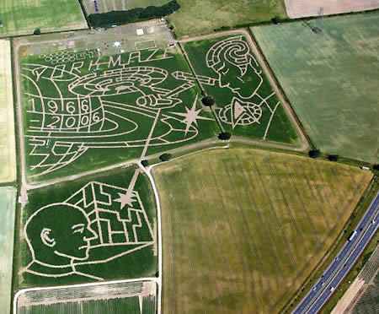 Labirintul Longleat a fost inaugurat în 1975, fiind opera designerului Greg Bright. Labirintul se întinde pe o jumătate de hectar și are un traseu de 2,72 de kilometri. Acesta este un labirint tridimensional, pe suprafața lui fiind amplasate șase poduri din lemn care oferă și o perspectivă de sus a ansamblului. Premiul pentru cei descurcăreți care reușesc să ajungă în centrul labirintului este panorama spectaculoasă care poate fi văzută din turnul de observație central.

**Labirintul York (Marea Britanie)**

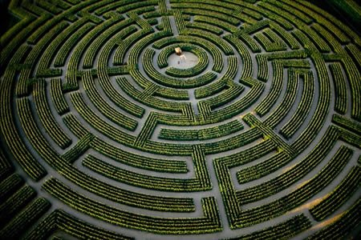 Peste 1.5 milioane de plante formează acest labirint care se întinde pe o suprafață de 32 de acri, în apropiere de localitatea York. Această minune verde, echivalentul a 15 terenuri de fotbal, a fost proiectată cu ajutorul tehnologiei prin satelit, astfel încât potecile să fie realizate cu acuratețe maximă. Designerul Tom Pearcy a realizat vastul labirint pentru aniversarea de 40 de ani a Star Trek. Mii de fani ai fenomenului Star Trek vin în fiecare an pentru a da o tură prin „galaxia verde”.

14

**Labirintul Reignac-sur-Indre (Franța)**

În 1996, anul în care acest labirint din plante a fost inaugurat în Touraine, Franța, peste 85.000 de vizitatori au venit să se piardă în cele 4 hectare de vegetație. Acesta este cel mai mare labirint din plante din lume și se regenerează în altă formă în fiecare an. Pereții labirintului sunt formați din lanuri de porumb și floarea soarelui care sunt recoltate toamna și semănate apoi în altă ordine.

[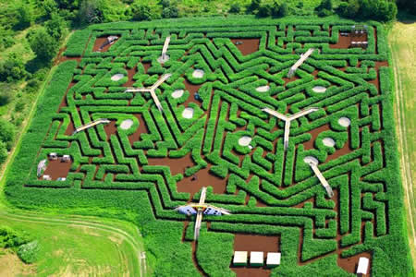](http://nnp-admin.informmedia.ro/cele-mai-interesante-labirinturi-din-lume/1739912/mega-labirintul-davis)

**Mega Labirintul Davis (USA)**

Această atracție de sezon adună în Sterling, Massachusetts mii de turiști, care petrec ore în șir plimbându-se pe potecile înguste ale labirintului deținut de familia Davis. Labirintul a fost realizat prima dată în 1998 pe pământul deținut de familia Davis, o familie de fermieri din generație în generație care s-a gândit că o asemenea atracție ar fi de folos pentru localnicii din Sterling. Cu ajutorul designerului englez Adrian Fisher, labirintul a luat viață și acum se reînnoiește în fiecare an sub altă formă. Este nevoie de aproximativ 12.000 de ore de muncă pentru a realiza anual acest labirint.

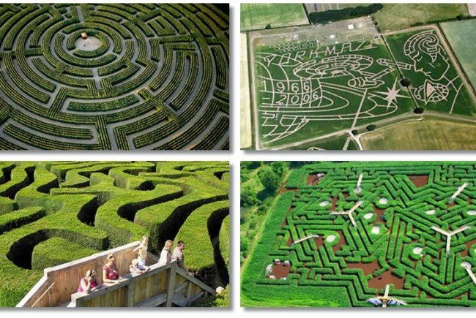

15

* 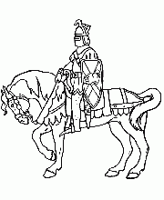*Ajută-l pe cavaler să descopere drumul spre castel:*

|  |  |  |  |  |  |  |  |  |  |  |  |  |  |  |  |  |  |  |  |
| --- | --- | --- | --- | --- | --- | --- | --- | --- | --- | --- | --- | --- | --- | --- | --- | --- | --- | --- | --- |
|  |  |  |  |  |  |  |  |  |  |  |  |  |  |  |  |  |  |  |  |
|  |  |  |  | | | | | | | | | | | | | | |  |
|  |  |  |  |  |  |  |  |  |  |  |  |  |  |  |  |  |  |  |
|  | |  |  |  |  |  |  | | | | | | | |  |  |  |
|  |  |  |  |  |  |  |  |  |  |  |  |  |  |  |  |  |
|  |  |  | | | | | | | | |  |  |  |  |  |  |
|  |  |  |  |  |  | |  |  |  |  |  |  |  |  |  |  |  |
|  |  |  |  |  |  |  |  |  |  |  |  |  |  |
|  |  |  |  |  |  |  |  |  |  |  |  |  |  |  |
|  |  |  |  |  |  |  |  |  |  |  |  |  |  |  |
|  |  |  |  |  |  |  |  |  |  |  |  |  |  |  |
|  |  |  |  |  |  |  |  |  |  |  |  |  |  |  |
|  |  |  |  |  |  |  |  |  |  |  |  |  |  |  |  |
|  |  |  |  |  |  |  |  |  |  |  |  |  |  |  |  |  |
|  |  |  | | | | | | | | |  |  |  |  |  |  |
|  |  |  |  |  |  |  |  |  |  |  |  |  |  |  |  |  |  |
|  |  |  |  |  |  |  |  |  |  |  |  |  |  |  |  |  |
|  |  |  | | | | | | | | | | | | | |  |  |
|  |  |  |  |  |  |  |  |  |  |  |  |  |  |  |  |  |  |  |
|  |  |  |  |  |  |  |  |  |  |  |  |  |  |  |  |  |  |

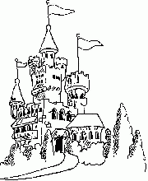

16

* *Ştiaţi că!*

**SISTEMUL SOLAR**

**Sistemul solar este compus din Soare şi din familia de obiecte care gravitează în jurul acestuia. Toate s-au format din acelaşi nor şi stau împreună datorită puternicei gravitaţii a Soarelui.**

Soarele, steaua noastră locală, domină Sistemul Solar. Acesta este cel mai mare obiect din sistem şi cel mai masiv. El conţine peste 95% din toată materia existentă în Sistemul Solar. Restul este încorporat în corpurile care gravitează în jurul Soarelui. Acestea sunt cele opt planete, peste 160 de sateliţi naturali, miliarde de asteroizi şi miliarde de comete. Datorită dimensiunii enorme a Soarelui, acesta exercită o puternică atracţie gravitaţională care păstrează unit Sistemul Solar şi controlează mişcările planetelor.

**SOARELE**

Soarele este cel mai mare corp din sistemul solar continând 98% din masa acestuia. El este o sfera de masa gazoasa incandescenta de la care noi primim căldura și lumina. Are diametrul de 1.391.000 km ceea ce înseamna că este de 109 ori mai mare decât Pamântul. 98% din materia solară este formată din hidrogen (73%) si heliu (25%).

**STRUCTURA SOARELUI:**

**NUCLEUL** este regiunea centrală care ocupa 20% din volumul Soarelui, conține jumătate din masa lui și are o rază de aproximativ 120.000 km. Aici temperatura este de 14 milioane de grade Celsius, iar presiunea de 340 miliarde de ori mai mare decât presiunea de pe Pământ (măsurată la nivelul mării). Aceste condiții permit ca 4 protoni ( nuclee de hidrogen) să se unească pentru a forma un nucleu de heliu, proces numit fuziune nucleară. În fiecare secundă sunt convertite în heliu 592 milioane tone de hidrogen, proces în care 4,1 milioane tone sunt convertite în energie - conform celebrei relatii E=mc 2

**ZONA DE RADIAȚIE** este o regiune cu o lățime de aproximativ 380.000 km în care energia eliberată de nucleu sub forma de fotoni își caută drumul către suprafată. Deși fotonii se deplasează cu viteza luminii, străbaterea acestei regiuni poate dura milioane de ani, deoarece ei sunt permanent absorbiți și re-emiși de materia solara.

17

**ZONA DE CONVECȚIE** are o lățime de aproximativ 280.000 km. Energia emisa de nucleu ajunge aici sub forma de căldură, care este transportată mai departe prin curenți : gazul cald se ridică la suprafață unde se răcește, după care intră în interior pentru a se încălzi - proces numit convecție.

**FOTOSFERA** este un strat cu grosimea de aproximativ 250 km și reprezintă suprafața vizibilă a Soarelui. Ea emite cea mai mare parte din lumina solară și are o temperatură de aproximativ 5700 grade Celsius. Privită printr-un telescop puternic, fotosfera apare ca o suprafață agitată pe care sunt răspândite granulele. Acestea sunt formațiuni de materie gazoasă cu o temperatura cu circa 300 de grade mai ridicată decât cea a fotosferei și pot fi asemănate cu niște boabe de orez cu dimensiunile cuprinse între 250 si 1500 km în diametru, fiind comparabile cu mărimea unei țări ca Franta. Ele evoluează rapid (apar si dispar) în mai puțin de un sfert de ora. Granulele sunt determinate de gazele fierbinți care ajung în fotosfera din zona de convecție.

**CROMOSFERA** este o regiune care poate ajunge până la 5.000 km deasupra fotosferei și care are o temperatură medie de aproximativ 4.500 grade (crește odată cu creșterea înălțimii având în partea superioară 20.000 de grade Celsius). Fiind mai rece decât fotosfera ea poate fi observată numai în timpul eclipselor totale de Soare, când discul solar este acoperit de discul aparent al Lunii. Această regiune a fost denumită cromosferă, deoarece în timpul eclipselor se prezintă sub forma unui cerc de lumină roșiatică. Ea este acoperită de mici jeturi de gaz, foarte cald numite spicule care pot fi observate la marginea discului solar. Spiculele se formează deasupra granulelor care se sparg. Spiculele pot ajunge până la înălțimea de 10.000 km, particulele constituente având viteza de 15-20 km/s. Cromosfera este numita si “spayul fotosferic“, deoarece pare a fi făcută în întregime din spicule de o mare varietate de dimensiuni.

**COROANA SOLARĂ** este stratul exterior al atmosferei solare și se întinde de la limita superioara a cromosferei până la înălțimi de ordinul milioanelor de kilometri, scăldând planetele cele mai apropiate de Soare : Mercur, Venus, Pământ și Marte. Fiind de un milion de ori mai puțin strălucitoare decât fotosfera, ea poate fi observată numai în timpul eclipselor totale de Soare sau cu un aparat special care acoperă discul solar, numit coronograf și se prezintă sub forma unui halău argintat mai mult sau mai puțin neregulat. Coroana este formata din șuvițe de gaz rarefiat care evadează în spațiu dând naștere unor particule încărcate electric cunoscute sub numele de vânt solar. Viteza materiei ionizate în vecinătatea Soarelui este mică (de ordinul zecilor de kilometri pe secundă), dar crește pe măsură ce acestea se îndepărtează ajungând ca în vecinătatea Pământului să fie de aproximativ 350 km/s. În mod normal concentrația vântului solar este de 5-10 particule pe centimetru cub .

În cadrul expunerii de mai sus straturile exterioare ale Soarelui (fotosfera, cromosfera și coroana) au fost privite ca niște paturi liniștite în care nu se întâmpla nimic. Din observații știm că în interiorul lor au loc procese active care se desfășoară sub diverse aspecte. Totalitatea acestor procese constituie așa-numita activitate solară. În ceea ce privește activitatea solară ne vom opri asupra:

1. petelor solare ale fotosferei
2. protuberanțelor din cromosferă
3. erupțiilor solare

18

**PETELE SOLARE**

Dintre toate fenomenele solare, petele par a fi cel mai remarcabil mod de activitate solară. Acestea sunt ușor de pus în evidență și au fost observate din timpuri străvechi . O pată solară este o formațiune de culoare întunecată care apare printre granulele fotosferice. La început ea apare ca un por care se dezvoltă și poate să dureze câteva săptămâni.

Culoarea închisă a petei se datorează faptului că exista un efect de contrast între strălucirea normală a fotosferei și strălucirea petelor care au o temperatură mai scăzută (aproximativ 4230 grade Celsius). Dimensiunile, aspectul și poziția petelor solare sunt variabile în timp. O pata obișnuită are diametrul de circa 7.000-15.000 km, dar uneori pot ajunge la până la 50.000 km, iar în cazuri excepționale pot avea diametre mult mai mari (cea mai mare pată a fost observată în 1947, ea având diametrul de 230.000 km ). Pentru a le putea vedea cu ochiul liber ( cu măsurile de protecție corespunzătoare) diametrul lor trebuie să fie de cel puțin 40.000 km - probabil că despre astfel de pete se vorbește în cronicile medievale. Pentru comparație să menționăm că diametrul Pământului este de 12.740 km!

Din observarea petelor solare s-a constatat ca Soarele se rotește în jurul unei axe care trece prin centrul sau. Sensul acestei rotații, văzută de pe Pământ, este de la stânga la dreapta observatorului, adică de la est spre vest. Totodată s-a determinat că viteza de rotație scade de la ecuator spre poli, astfel încât perioada de rotație este de 27 de zile la ecuator , respectiv de 34 de zile la poli.

Din studii statistice s-a constatat că activitatea petelor solare, adică numărul lor și suprafața ocupată de ele variază ciclic, cu o perioadă de 11 ani - 1979 a fost un an cu activitate maximă, în 7 ani scade la minim, după care în 4 ani s-a atins iar un maxim în anul 1990). Această periodicitate se numește ciclul activității solare și este foarte importantă deoarece odată cu variația petelor solare au loc și alte variații în modul de manifestare a activității solare. Anul 1998 este un an în care activitatea solara se intensifică , îndreptându-ne către un maxim care se va atinge în anul 2001.

Măsurătorile spectroscopice au arătat că în petele solare exista un câmp magnetic de circa 9.000 de ori mai intens decât cel al Pământului. Petele solare se comportă ca polii unui imens magnet, ele apărând de multe ori perechi având polarități opuse.

**PROTUBERANTELE**

Protuberantele sunt nori de gaz incandescent care se pot observa sub aspectul unor țâșnituri ale materiei din cromosfera spre coroană. Protuberantele au forma unor șuvoaie de apă aruncate de fântânile arteziene sau pot apărea ca niște limbi de foc care se înalță deasupra cromosferei. Acestea sunt mai puțin strălucitoare decât fotosfera și deci pot fi observate numai în timpul eclipselor totale de Soare sau cu aparate speciale.

19

Unele din protuberante sunt calme, durând chiar mai multe rotații solare, altele se caracterizează prin dinamism și schimbări rapide. Apariția acestora din urmă este legate de petele solare.

**ERUPȚIILE SOLARE**

În timpul unei erupții solare o cantitate enorma de energie care se află în cromosfera și în coroană este eliberată dintr-o dată. Materia este proiectată în coroană și deoarece particulele sunt accelerate la viteze foarte mari (150.000 km/h) ele sunt expulzate în spațiul interplanetar, generând rafale ale vântului solar.   
 În vecinătatea Pământului viteza particulelor care formează vântul solar este în medie de 350 km/s și crește în urma unei erupții la 800 km/s. De asemenea, crește și concentrația lor, de la 5-10 particule/cm3 la 100 particule/cm3. Aceste perturbații afectează câmpul magnetic terestru, deformându-l. Particulele încărcate electric, care în mod normal sunt deviate de câmpul magnetic terestru, urmăresc liniile de câmp în regiunea polilor și pătrund în atmosfera încălzind-o, producând raze X și gaze ionizate.

Ca efecte putem menționa aurorele polare, perturbarea telecomunicațiilor, apariția unor supratensiuni pe liniile de transport ale energiei electrice care pot deteriora rețelele de distribuire a electricității; ca urmare a încălzirii produse atmosferei, aceasta se extinde, ceea ce constituie o piedica pentru sateliți, având ca efect scoaterea lor de pe orbita.

Observarea Soarelui a pus în evidență faptul ca apariția protuberantelor și a erupțiilor este strâns legată de prezența petelor solare, întreaga activitate solara având deci un ciclu de 11 ani. Variațiile activității solare afectează clima de pe Pământ. Astfel, perioada 1645-1715, în care nu a fost înregistrată nicio pată solara corespunde cu anii cei mai friguroși ai "micii ere glaciare", o perioada în timpul căreia temperaturile au fost anormal de scăzute în Europa. Începând cu secolul XX Soarele este mai activ ceea ce a produs o creștere ușoară a temperaturii medii a Pamântului.

20

* *Din creațiile elevilor…*

**O zi de toamnă**

Era o zi frumoasa de toamnă. Era frig și vântul nu se oprea din suflat. Tot în acea zi, pe zece octombrie 2017 era ziua de naștere a mamei Corinei. Ea împlinea 30 de ani. Corina și sora ei, Iulia erau foarte încântate. De dimineață, ele le spuse mamei lor: „La mulți ani”. In vizită au venit bunicii și surorile mamei. Mama fetelor a pregătit prăjituri, grătar și tort. După ce toți au mâncat, sună telefonul Corinei. Era colega Corinei, Ioana. Ioana îi spuse Corinei că va veni cu mașina să o ia și pe Iulia la ea acasă să se joace împreună, deoarece Iulia și sora Ioanei, Bogdana sunt în aceeași clasă.

Corina și Iulia se pregăteau de plecare. Când erau gata auziseră o bătaie la ușă. Era Ioana. Corina și Iulia au plecat cu Ioana. Când au ajuns acasă la Ioana au început să se gândească la un joc. Corina și Ioana se gândiră primele la un joc, fiind mai mari. Le spuse apoi Iuliei și Bogdanei:

- Ne vom juca „*De-a școala*”!

- Eu voi fi învățătoarea voastră, zise Ioana.

- Eu voi fi directoarea școlii! zise Corina.

Ele au fost de acord și au început jocul. Sala de clasă era în living, iar biroul Corinei era într-un dormitor. Era început de an școlar și Corina avea de dus cărți la clasa Ioanei și de organizat ședințe.

Așa au continuat să se joace până seara.

Sava Ionela - cl. a IV-a

**DECEMBRIE…**

Suntem în luna decembrie, luna de poveste. De câteva zile fulgii și-au făcut simțită prezența. Copacii sunt plini cu promoroacă alba de zăpadă, arată ca și palatul Crăiesei Zăpezii. Copiii se pregătesc de serbarea de Crăciun și își împodobesc casele cu decorații. Pe derdelușuri copiii se dau cu săniile, iar mulți oameni de zăpadă ne fac prietenește cu mâna.

Atelierul lui Moș Crăciun este mai ocupat ca niciodată pentru ca deja ghetuțele au fost pline cu daruri. Cuptoarele sunt umplute cu prăjituri și cozonaci gustoși. Jocuri de omăt se zăresc deasupra ferestrelor. Satele și orașele sunt acoperite cu instalații și globuri argintii. Copiii nu mai pot să se joace prea mult pe afară din cauza frigului și stau lângă focul de la soba. 1 Decembrie a fost o zi în care oamenii și-au demonstrat iubirea față de țară. Totul pare a fi desprins dintr-o poveste.

Jucan Constantin – cl. a IV-a

21

**Bucuria de a bucura…**

Zăpada inundase străzile orașului. Copacii erau încărcați cu luminițe colorate, iar la radio se auzeau deja colinde. Spre marginea orașului, la ușa unui spital s-a oprit o ambulanță venită de la casa de copii. Din ea a coborât un băiețel firav,cu chipul palid tușind mereu. Avea vreo șapte ani. A fost repartizat într-un mic salon, unde l-a întâmpinat o fetiță zglobie.

- Pe mine mă cheamă Andreea. Dar pe tine?

- Mihai ..., a răspuns timid.

- Dar unde este mama ta, de ce n-a venit?

- Mama?!s-a mirat Mihai. Mama mea... nu știu unde este... Eu sunt de la casa de copii. După ce a murmurat aceste cuvinte, s-a cuibărit în pat. Andreea îl privea îndelung, gânditoare. A urmat vizita doctorului.

- Andreea, arăți mult mai bine...

- Mult mai bine!? a răspuns fetița. Dar știți,vine Crăciunul...

- Da, știu ... Dacă o să fii cuminte, ai să pleci acasă, bine? Doctorul i-a mai spus câteva cuvinte asistentei, apoi s-a așezat pe marginea patului lui Mihai:

- Ce faci, tinere? Mihai îl privea cu teamă. De la cei mai mari primise până acum mai mult indiferență sau ceartă. După ce l-a consultat cu atenție, doctorul i-a stabilit un tratament, apoi a pornit spre ieșire. Din prag s-a mai întors o data, amenințându-i în glumă.

- Să fiți cuminți, altfel...,și arătă spre cutia pe care o avea în mână.

Mihai și Andreea au rămas singuri. „Ce doctor bun, ce doctor bun”, gândea băiețelul. După amiază a venit în vizită mama Andreei. Când, arătând discret spre Mihai, i-a șoptit ,, e de la casa de copii”, doamna și-a întors privirea spre el. Rușinat, Mihai s-a îngrămădit și mai mult sub pătură. El nu avea pe nimeni, nu aștepta pe nimeni. Era atât de străin…Mama Andreei a adus tot felul de bunătăți. Mihai a rămas cu privirea pierdută undeva departe. Doamna l-a privit duios și i-a întins câteva din bunătățile aduse pentru fetiță. Mihai le-a primit cu bucurie și era atât de emoționat, încât nu le-a mai simțit gustul. Pe noptieră mai avea o portocală. Se gândea să o dea infirmierei s-o ducă acasă la copiii ei. Nespus de fericit s-a simțit atunci când a dat-o, nespus de fericit și bogat…

Au mai trecut câteva zile. Mihai primea în fiecare zi de la mama Andreei dulciuri sau fructe. Dar ieri, Andreea a plecat acasă. Băiețelul a rămas singur, privind trist spre fereastră. Era ajunul Crăciunului. Asistentele se grăbeau să ajungă mai repede acasă. Vorbeau între ele despre cozonaci și cadouri. Băiatul a zăbovit la fereastră până târziu. Nu aștepta pe nimeni, căci nu avea pe cine să aștepte…

22

În micul salon de spital, Mihai s-a adâncit în patul rece, trist și cu ochii înlăcrimați. Pe noptieră avea mai multe portocale, dar ce folos dacă nu avea cu cine să le împartă…

Nu a trecut mult timp și în cameră au intrat un bărbat și o fetiță. Erau Andreea și tatăl ei. Fetița povestise acasă despre micul orfan, iar părinții ei hotărâseră să-l ia în casa lor în noaptea de Crăciun. Doctorul încuviințase bucuros.

Vor mai fi și anul acesta prin spitale mulți copii ca Mihai! Oare cine îi va lua acasă, măcar în noaptea de Crăciun…?!

Andronic Bianca – Georgiana / Sava Adina - Ioana / Aslam Delia-Denisa cl. a IV-a

**FULGUL DE ZĂPADĂ**

- Ninge! striga Ionel încântat, uitându-se pe fereastră. Ura! Sora lui, Maria, veni alergând și privi și ea pe fereastră. Afară cădeau fulgi mari, moi și albi. Curtea din față era deja acoperită cu o haină albă,subțire.

- Și putem face și oameni de zăpadă! spuse Ionel.

Repede Ionel și Maria se îmbrăcau călduros și au alergat afară. Ionel își întinse o mână să prindă un fulg de nea, apoi se uita la el. Era greu să deslușești un model special printre fulgii căzuți, dar el știa de la învățătoarea lui că fiecare fulg de zăpadă trebuie să aibă un model. Este uimitor, nu-i așa ? Cu multă vreme în urmă, renumitul învățător grec, Aristotel, a vorbit despre această descoperire. De atunci, oamenii de știință au aflat că fiecare fulg de nea are forma sa unică. Nu sunt doi fugi la fel, așa cum nu sunt doi oameni la fel. Fulgii de zăpadă au un Creator, același Dumnezeu mare care ne-a creat și pe noi.

Lazăr Andrei – Sebastian / Boloca Ionuț – Florin - cl. a IV-a

C:\Program Files (x86)\Microsoft Office\MEDIA\OFFICE14\Bullets\BD14795_.gif

C:\Program Files (x86)\Microsoft Office\MEDIA\OFFICE14\Bullets\BD14795_.gifC:\Program Files (x86)\Microsoft Office\MEDIA\OFFICE14\Bullets\BD14795_.gif

23

**OMUL DE ZĂPADĂ**

NASU-I UN MORCOVEL,

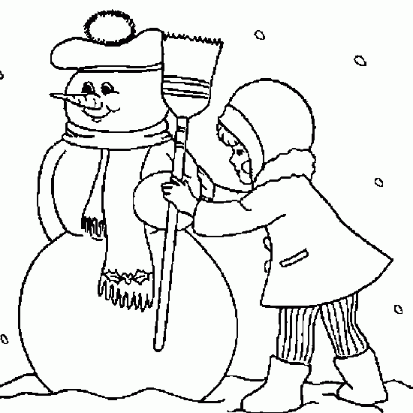 OCHII-S DE CĂRBUNE,

MĂTURA CA BRAȚ

ÎI STĂ DE MINUNE.

I-AM PUS O OALĂ ÎN CAP,

ÎN LOC DE PĂLĂRIE,

CÂT VA STA ÎN GER,

FRIG N-O SĂ-I MAI FIE.

NASTURII-S DE CĂRBUNE,

FULARUL MOALE, PUFOS,

ÎI VA ȚINE CALD,

CÂND VÂNT O SĂ FIE.

FULGI DE NEA PLUTESC,

PARCĂ VOR SĂ SPUNĂ,

HAI COPII LA JOC,

CĂ E VOIE BUNĂ!

O SANIE VA ZBURA

CU OMUL DE ZĂPADĂ-

ÎN REGATUL FERMECAT,

ALB, RECE ȘI ÎNGHEȚAT.

Boloca Ionuț –Florin / Siminovici Alexandra- Simona – cl. a IV-a

24

* *Munții Carpați*

**Munții Carpați** reprezintă un lanț muntos, aparținând marelui sistem muntos central al [Europei](https://ro.wikipedia.org/wiki/Europa). Carpații cuprinși între Bazinul Vienei (care-l separă de lanțul alpin) și [culoarul Timocului](https://ro.wikipedia.org/wiki/Timoc) (care îl separă de [Stara Planina](https://ro.wikipedia.org/wiki/Stara_Planina), în [Peninsula Balcanică](https://ro.wikipedia.org/wiki/Peninsula_Balcanic%C4%83)) formează un arc cu o lungime de circa 1.700 km și lățimea maximă de 130 km, desfășurându-se pe 6° în latitudine și aproximativ 10° în longitudine.

Munții Carpați se întind pe teritoriul a șapte state:

[Cehia](https://ro.wikipedia.org/wiki/Cehia) (3%), [Slovacia](https://ro.wikipedia.org/wiki/Slovacia) (17%), [Polonia](https://ro.wikipedia.org/wiki/Polonia) (10%), [Ungaria](https://ro.wikipedia.org/wiki/Ungaria) (4%), [Ucraina](https://ro.wikipedia.org/wiki/Ucraina) (11%), [România](https://ro.wikipedia.org/wiki/Rom%C3%A2nia) (51%) și [Serbia](https://ro.wikipedia.org/wiki/Serbia) (4%).

Carpații se înfățișează ca fiind niște munți mijlocii sau scunzi, doar câteva sectoare depășind 2000 de metri în altitudine.

Cel mai înalt vârf al întregului lanț Carpatic este [vârful Gerlachovský](https://ro.wikipedia.org/wiki/V%C3%A2rful_Gerlachovsk%C3%BD), **2.655 m**, în [Slovacia](https://ro.wikipedia.org/wiki/Slovacia) - [Munții Tatra](https://ro.wikipedia.org/wiki/Mun%C8%9Bii_Tatra). În Polonia, cel mai înalt vârf este [vârful Rysy](https://ro.wikipedia.org/wiki/V%C3%A2rful_Rysy) (2.499 m), în Ungaria, cea mai înaltă altitudine se înregistrează în [vârful Kékes](https://ro.wikipedia.org/wiki/K%C3%A9kes), de 1.014 m, în Ucraina cel mai înalt este [Vârful Hovârla](https://ro.wikipedia.org/wiki/V%C3%A2rful_Hov%C3%A2rla) (2.061 m), iar în [România](https://ro.wikipedia.org/wiki/Rom%C3%A2nia) este [vârful Moldoveanu](https://ro.wikipedia.org/wiki/V%C3%A2rful_Moldoveanu,_Mun%C8%9Bii_F%C4%83g%C4%83ra%C8%99), 2.544 m, situat în [Munții Făgăraș](https://ro.wikipedia.org/wiki/Mun%C8%9Bii_F%C4%83g%C4%83ra%C8%99) din [Carpații Meridionali](https://ro.wikipedia.org/wiki/Carpa%C8%9Bii_Meridionali).

Spre deosebire de [Alpi](https://ro.wikipedia.org/wiki/Alpi), Carpații au mari depresiuni intramontane, iar culmile lor se prezintă sub forma unor suprafețe întinse, acoperite cu pajiști. Carpaților le aparține și cel mai mare lanț vulcanic din Europa. Alături de [rocile](https://ro.wikipedia.org/wiki/Roc%C4%83) cristaline și eruptive o mare extensiune o au rocile sedimentare, care dau un relief cu pante domoale.

[Clima](https://ro.wikipedia.org/wiki/Clim%C4%83) Carpaților este continentală, [precipitațiile](https://ro.wikipedia.org/wiki/Precipita%C8%9Bii) cresc în raport cu altitudinea, iar vegetația este dispusă în etaje (pajiști alpine sus, păduri de conifere și făget pe pante și pe înălțimile mai mici). Din munții Carpați izvorăsc: [Vistula](https://ro.wikipedia.org/wiki/Vistula), [Nistrul](https://ro.wikipedia.org/wiki/Nistru), [Tisa](https://ro.wikipedia.org/wiki/Tisa), [Prutul](https://ro.wikipedia.org/wiki/Prut), [Siretul](https://ro.wikipedia.org/wiki/Siret), [Mureșul](https://ro.wikipedia.org/wiki/Mure%C8%99), [Oltul](https://ro.wikipedia.org/wiki/Olt) ș.a.

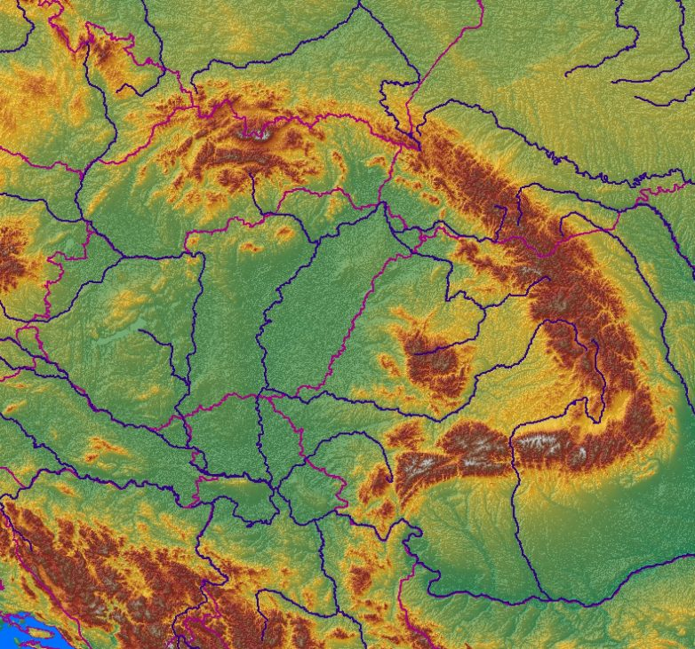

Harta fizică a lanțului carpatic

25

**Carpații românești** fac parte din sectorul estic al sistemului muntos alpin, bine individualizat prin direcția generală a culmilor principale, prin altitudine, prin masivitate și structură. Rezistența Platformei Ruse le-a impus Carpaților la formare o direcție de la nord-nord-vest spre sud-sud-est, direcție modificată apoi spre vest de horstul hercinic dobrogean.

Altitudinea medie a Carpaților este de circa 1000 m, înălțimile maxime depășind rar 2500 m (în [Bucegi](https://ro.wikipedia.org/wiki/Bucegi), [Munții Făgărașului](https://ro.wikipedia.org/wiki/Mun%C8%9Bii_F%C4%83g%C4%83ra%C8%99), [Parângului](https://ro.wikipedia.org/wiki/Mun%C8%9Bii_Par%C3%A2ng), [Retezatului](https://ro.wikipedia.org/wiki/Mun%C8%9Bii_Retezat)). În Carpații Occidentali, înălțimile culmilor coboară frecvent sub 800 m (în Munții Codru-Moma, Pădurea Craiului, Banatului etc). Lățimea sistemului muntos carpatin pe teritoriul României variază între 120 km (în Munții Rodnei) și 70 km (în Munții Parângului).

Carpații sunt caracterizați prin prezența unor numeroase depresiuni intramontane și văi transversale, totale sau parțiale ([Dunărea](https://ro.wikipedia.org/wiki/Dun%C4%83rea), [Jiul](https://ro.wikipedia.org/wiki/Jiu), [Oltul](https://ro.wikipedia.org/wiki/Olt), [Râul Bistrița](https://ro.wikipedia.org/wiki/R%C3%A2ul_Bistri%C8%9Ba), [Mureș](https://ro.wikipedia.org/wiki/Mure%C8%99), [Crișul Repede](https://ro.wikipedia.org/wiki/Cri%C8%99ul_Repede), etc.)

Ei au o vechime de 204 milioane .

Cele mai înalte 12 vârfuri ale Carpaților românești sunt:

1. [Moldoveanu](https://ro.wikipedia.org/wiki/Moldoveanu) ([Munții Făgăraș](https://ro.wikipedia.org/wiki/Mun%C8%9Bii_F%C4%83g%C4%83ra%C8%99)) - 2.544 m.
2. [Negoiu](https://ro.wikipedia.org/wiki/Negoiu) (Munții Făgăraș) - 2.535 m.
3. [Viștea Mare](https://ro.wikipedia.org/wiki/Vi%C8%99tea_Mare) (Munții Făgăraș) - 2.527 m.
4. [Parângul Mare](https://ro.wikipedia.org/wiki/Par%C3%A2ngul_Mare) ([Munții Parâng](https://ro.wikipedia.org/wiki/Mun%C8%9Bii_Par%C3%A2ng)) - 2.519 m.
5. [Lespezi](https://ro.wikipedia.org/wiki/V%C3%A2rful_Lespezi,_Mun%C8%9Bii_F%C4%83g%C4%83ra%C8%99) (Munții Făgăraș) - 2.517 m.
6. [Peleaga](https://ro.wikipedia.org/wiki/Peleaga) ([Munții Retezat](https://ro.wikipedia.org/wiki/Mun%C8%9Bii_Retezat)) - 2.509 m.
7. [Pǎpușa Mare](https://ro.wikipedia.org/wiki/V%C3%A2rful_P%C4%83pu%C8%99a,_Mun%C8%9Bii_Retezat) (Munții Retezat) - 2.508 m.
8. [Vânǎtoarea lui Buteanu](https://ro.wikipedia.org/wiki/V%C3%A2rful_V%C3%A2n%C4%83toarea_lui_Buteanu,_Mun%C8%9Bii_F%C4%83g%C4%83ra%C8%99) (Munții Făgăraș) - 2.507 m.
9. [Cǎlțun](https://ro.wikipedia.org/wiki/V%C3%A2rful_C%C4%83l%C8%9Bun,_Mun%C8%9Bii_F%C4%83g%C4%83ra%C8%99) (Munții Făgăraș) - 2.505 m.
10. [Omu](https://ro.wikipedia.org/wiki/Omu) ([Munții Bucegi](https://ro.wikipedia.org/wiki/Mun%C8%9Bii_Bucegi)) - 2.505 m.
11. [Bucura](https://ro.wikipedia.org/wiki/V%C3%A2rful_Bucura,_Mun%C8%9Bii_Bucegi) (Munții Bucegi) - 2.503 m.
12. [Dara](https://ro.wikipedia.org/wiki/V%C3%A2rful_Dara,_Mun%C8%9Bii_F%C4%83g%C4%83ra%C8%99) (Munții Făgăraș) – 2500m.

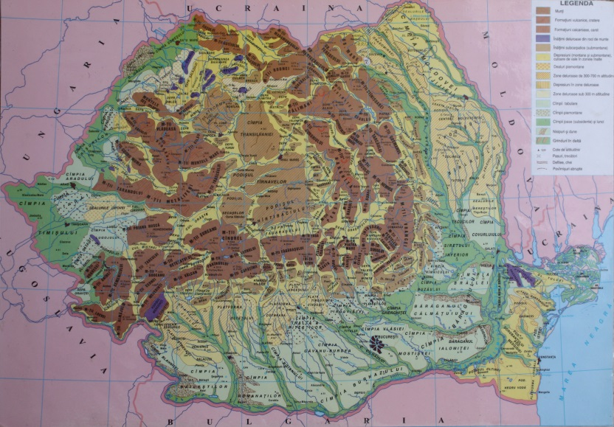

Harta fizică a României

26

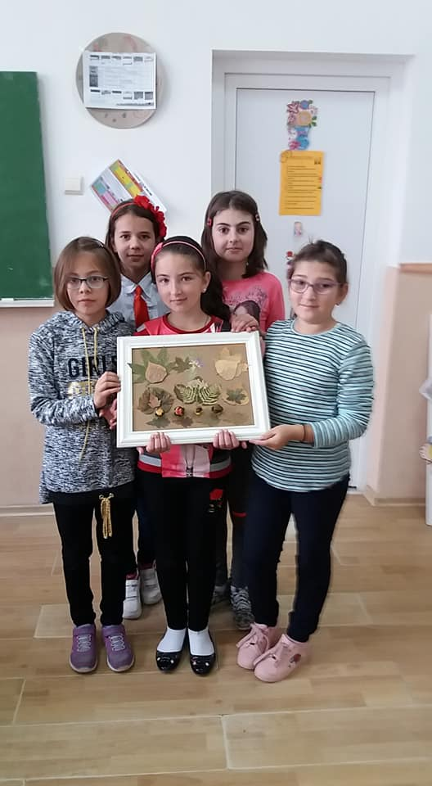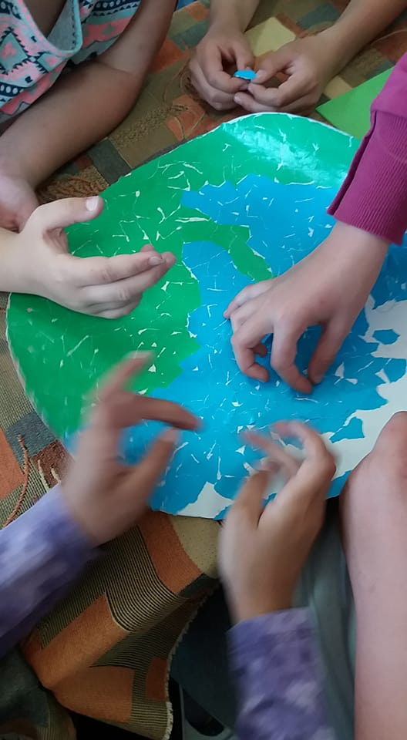

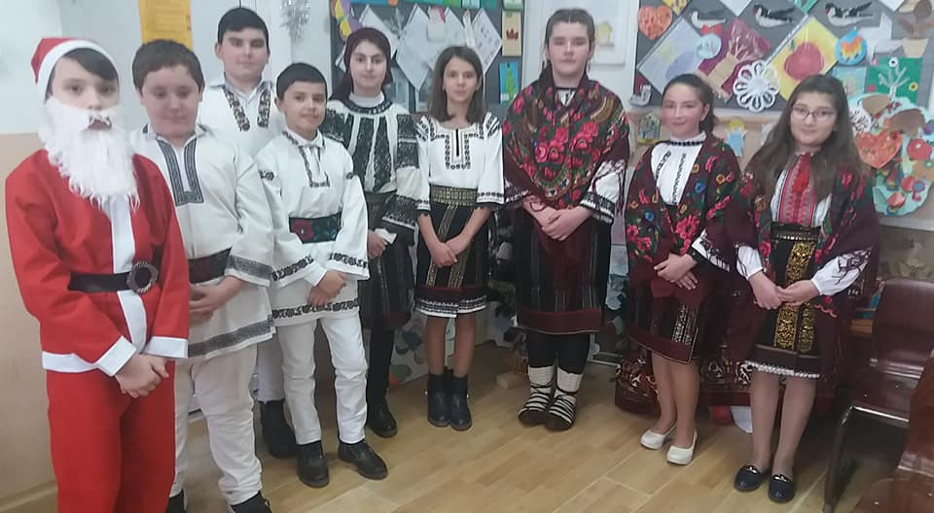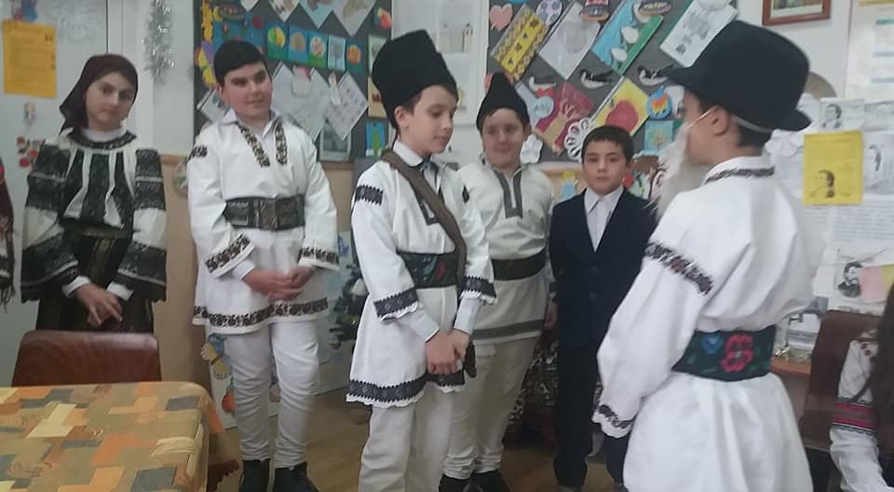

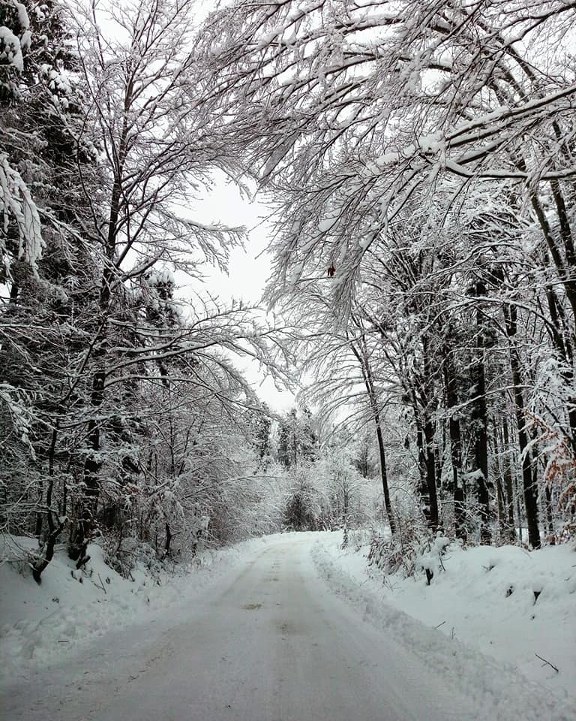

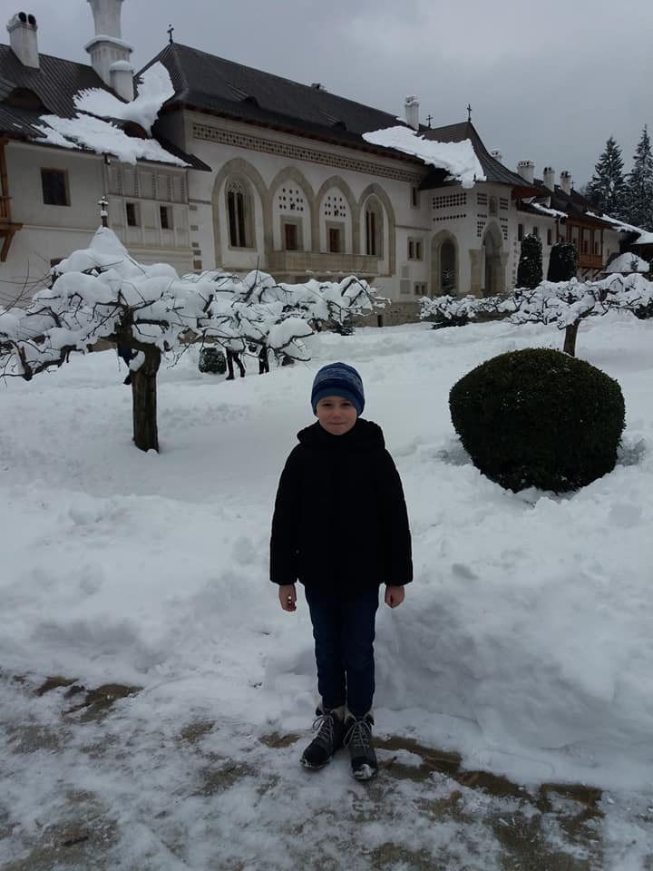

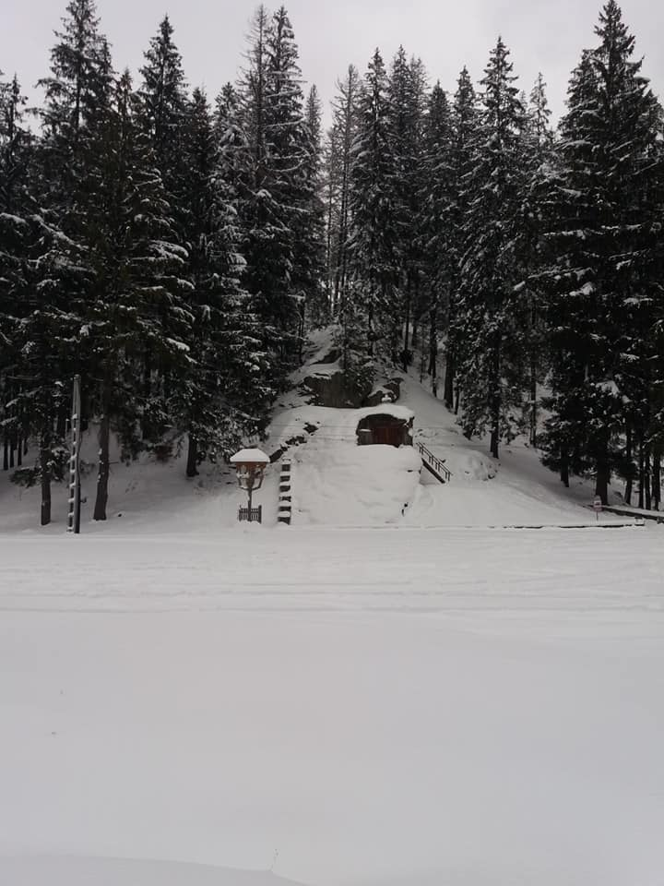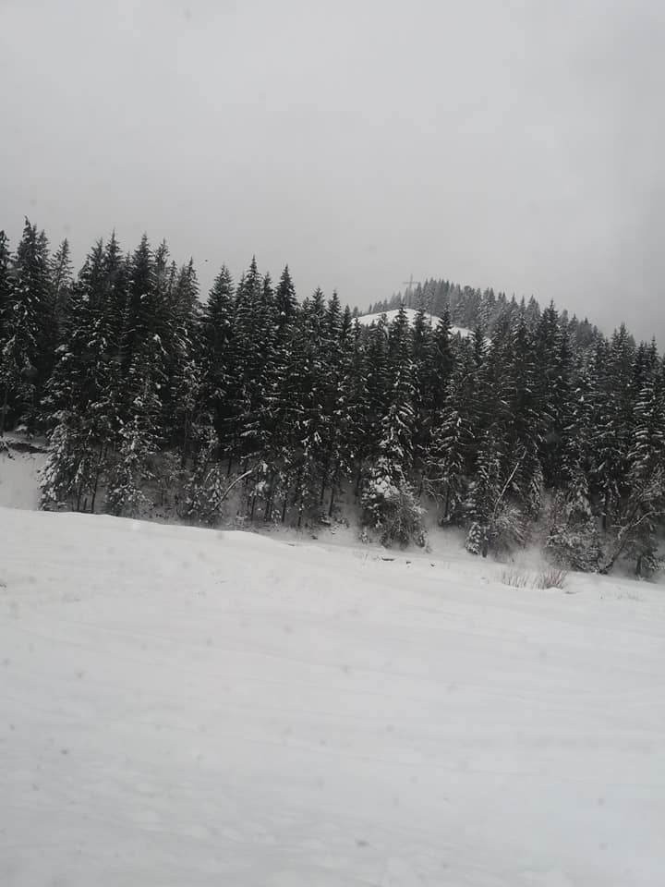

**100 DE ANI DE LA MAREA UNIRE**

**1918-2018**

**„ Patriotismul nu este iubirea țărânei, ci iubirea trecutului, fără cultul trecutului nu există iubire de țară.”**

**MIHAI EMINESCU, 1881**